Тема: Суцвіття.
Мета:
1)дати учням поняття суцвіття,знайомити їх з функціями суцвіть, розглянути їх будову і різноманітність;
2)розвивати в учнів вміння виділяти головне, порівнювати,узагальнювати, систематизувати, вміння розпізнавати суцвіття і тренувати їх у застосуванні набутих знань у нестандартних ситуаціях;
3)виховувати в учнів естетичні смаки, відповідальність за стан навколишнього середовища, бережливе ставлення до природи.
Тип уроку: комбінований.
Основні поняття: суцвіття, прості та складні суцвіття, китиця, щиток, колос, початок, сережка, простий зонтик, головка, кошик, складний колос, волоть, складний зонтик, складний щиток.
Обладнання: таблиця «Будова суцвіть», схема « Прості суцвіття», « Складні суцвіття», картки з таблицею, презентація уроку.
Структура уроку.
- Організаційний етап( 1 хв.)
- Актуалізація опорних знань (7 хв.)
- Мотивація навчальної діяльності ( 5 хв.)
- Повідомлення теми, мети, плану року (3 хв.).
- Основна частина ( 17 хв.).
- Узагальнення і систематизація знань учнів ( 8 хв.).
- Підсумок уроку ( 3 хв.)
- Домашнє завдання (1 хв.).
Хід уроку.
І. Організаційний етап.
Пролунав уже дзвінок,
Він покликав на урок.
Тож часу дарма не гаємо
Працювати дружно починаємо.
Я рада вас всіх бачити і сподіваюсь, що наш урок пройде в теплій, затишній обстановці і ви отримаєте багато нової, корисної для вас інформації.
ІІ. Актуалізація опорних знань.
Перевірка домашнього завдання.
Давайте перевіряємо, як ви на сьогодні підготувались до уроку. Для цього ми проведемо невеличку письмову роботу.
Перед вами на столі лежать ваші картки, підпишіть їх, бо в кінці уроку ви їх здасте.
Вправа «Згоден чи ні». Ви читаєте речення, якщо ви вважаєте, що воно правильне, ставите біля цифри знак «+», якщо не згодні – знак «-«. У вас дві хвилини. Бажаю вам успіху.
1 варіант
1.Квітка – вкорочений, видозмінений пагін.
2.Квітка забезпечує статеве розмноження.
3.Всі частини квітки поділені на головні і додаткові.
4.Чашолистики – різнокольорові листочки.
5.Тичинка і маточка – головні частини квітки, бо відповідають за розмноження.
6.Двостатева квітка – квітка, що має лише тичинку або маточку.
2 варіант
1.Квітка – це генеративний орган рослини.
2.Квітка забезпечує нестатеве розмноження.
3.Квітка складається з чашолистиків і пелюсток.
4.Чашолистики захищають квітку від ушкоджень.
5.Маточка складається з пиляку і тичинкової нитки.
6.Дводомна рослини – рослина, що має або чоловічі квітки, або жіночі квітки.
Метод «Я – вчитель»
Тепер обміняйтесь листками і зробимо взаємоперевірку. Зараз роль вчителя на себе приміряє Євгенія – для першого варіанту і Зінченко Марія – для 2 варіанту. Вона продиктує вам правильні відповіді, а ви їх перевірити і поставите один одному кількість правильних відповідей.
Написавши письмову роботу, ви згадали зміст попередньої теми.
Про який орган рослини йшлося в письмовій роботі? Про квітку.
Квітка – чарівне створіння природи. Їх дуже багато і всі вони різні за забарвленням, формою, величиною.
ІІІ. Мотивація навчальної діяльності.
Відгадайте, будь – ласка, дві загадки.
Загадка перша:
Я гордо голову тримаю
І перед вітром не схиляю.
Я жовтий, білий, полум'яний,
І наче яблуко, рум'яний.
В саду я квітну навесні.
Скажи, яке ім'я мені?
Тюльпан
Загадка друга:
Дзвіночки в лісі ніжні - ніжні,
Немов сніжинки білосніжні.
В зеленім листі спочивають,
П'янкий весняний запах мають.
Ковалія
Ці дві чудові квітки зацвітають навесні. Подивіться на них, чи однакові вони?
Чим вони відрізняються?
Тюльпан – поодинока квітка, а у конвалії декілька квіток зібрані у купі.
Будову поодинокої квітки ми вже розглянули на минулому уроці, що собою являє сукупність квіток, ми з цим ще не стикались. Так ось саме сьогодні ми розглянемо ще одне диво природи – зібрані в купу квітки. І це диво має назву «Суцвіття».
IV. Повідомлення теми, мети, плану уроку.
План уроку.
1.Суцвіття – визначення.
2.Значення суцвіть.
3.Види суцвіть і їх характеристика.
V. Основна частина уроку.
Дивлячись на зображення конвалії, як ви вважаєте, що таке «суцвіття»?
Суцвіття – група квіток, розміщених на стеблі у певному порядку.
Як на вашу думку, навіщо таке об`єднання? Для приваблення комах.
Суцвіть дуже багато і всі вони поділені на дві групи.
Види суцвіть
прості складні
За допомогою підручника с. 79( 3 абзац зверху) 1 варіант дає визначення, що таке «просте суцвіття» і наводить їх приклади, с. 80 ( 3 абзац зверху)
2 варіант – «складне суцвіття» теж з прикладами. На це у вас 2 хвилини.
Прості суцвіття – суцвіття, у яких на нерозгалуженій осі розміщені поодинокі квітки. Наприклад: китиця, щиток, колос, початок, сережка, простий зонтик, головка, кошик.
Чи можете ви схематично зобразити це суцвіття?
Складні суцвіття – суцвіття, утворені кількома простими завдяки розгалуженню головної осі. Наприклад: складний колос, волоть, складний зонтик, складний щиток.
Ви вже трошки втомились, давайте проведемо руханку.
Фізкультхвилинка
Раз, два – руки в боки,
Три, чтотири – два підскоки,
П’ять, шість – нахились,
Сім, вісім – розпрямись,
Дев’ять, десять – всі присіли,
І за парти тихо сіли.
Вправа «Розірвана шпаргалка»
А тепер нам треба охарактеризувати кожне суцвіття. Це досить важка робота, бо суцвіть багато, але я знаю, що ви впораєтесь. Для цього ви будете працювати в парах, в допомогу у вас буде підручник. Перед вами на столі є вже роздрукована таблиця, але в ній є один пустий рядок, який вам необхідно заповнити. У кожної пари свій пустий рядок. Цю таблицю ви вклеїте в зошит і на наступний урок вивчите. На виконання завдання вам надається 2 хвилини. Потім кожен із вас буде презентувати свою роботу. Бажаю вам успіху, час пішов.
Назва суцвіття | Характеристика | Представники
китиця | Одна вісь, на ній по черзі на квітоніжках розміщені квітки | Капуста, конвалія, смородина, черемха
щиток | Спільна вісь, квітки мають квітоніжки, але нижні квітоніжки довші за верхні, а квітки розміщені по черзі | Яблуня, груша
колос | Спільна вісь, на ній квітки по черзі, але без квітоніжок | Подорожник, вербена
початок | Потовчена квіткова вісь, квітки не мають квітоніжок, розміщені один навпроти одного | Кукурудза, рогіз
сережка | Спільна вісь, на якій знаходяться одностатеві квітки | Верба,грецький горіх
Простий зонтик | Квітоніжки відходять від спільної вісі, як спиці на парасольки | Вишня, цибуля
Головка | Коротка головна вісь, на якій суцільно скупчені без квітоніжок квітки | Конюшина
кошик | Суцвіття, що має розширене квітколоже, на якому без квітоніжок розміщені квітки | Соняшник, айстра, осот
Складний колос | Суцвіття, яке має спільну вісь, на якому розміщені прості колоски | Пшениця, жито
Складний зонтик | Суцвіття, що має спільну вісь, на якій знаходяться прості зонтики | Морква, петрушка, кріп
Складний щиток | Суцвіття, що має спільну вісь, на якій знаходяться прості щитки або кошики | Пижмо, деревій

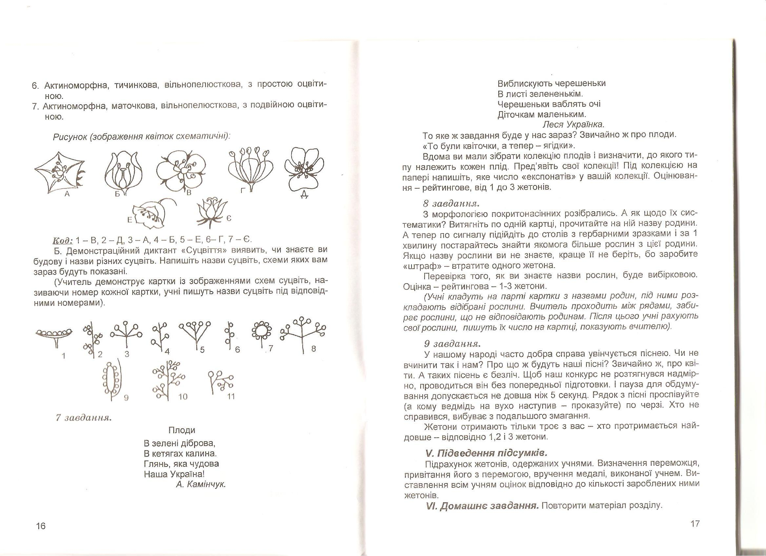

1.Кошик 7. Головка
2. Складний колос 8. Складний зонтик.
3. Зонтик. 9. Початок.
4. Китиця. 10. Волоть.
5. Щиток. 11. Розвилка.
VI. Узагальнення і систематизація знань.
1. Вправа «Вилучи зайве»
Завдання: Знайдіть зайве слово у рядку і обґрунтуйте, чому воно зайве:
- Корінь, суцвіття, плід, квітка.
- Складний колос, сережка, складний зонтик, складний щиток.
- Щиток, китиця, складний зонтик.
- Капуста, яблуня, конвалія, смородина.
- Кукурудза, рогіз, вишня.
- Виноград, пшениця, жито.
- Деревій, пижмо, подорожник.
Відповіді:
- корінь – вегетативний орган.
- Сережка – просте суцвіття, а всі інші – складні.
- Складний зонтик – складне суцвіття, а всі інші прості.
- Яблуня має суцвіття щиток, а всі інші – китицю.
- Вишня має суцвіття простий зонтик, а всі інші – початок.
- Виноград має суцвіття волоть, а всі інші – складний колос.
- Подорожник має суцвіття колос, а всі інші – складний щиток.
2.Вправа «Злови помилку».
До нас прийшов лист від відомого героя Незнайка. І на сьогодні він нам приготував свої вірші. Але у цих віршах він допустився ряд помилок. Давайте допоможемо Незнайку і виправимо помилки.
Вірші:
- Квітка ромашки – поодинока та завжди самотня.
- Гарний колос конвалії прикрашає лісову галявину.
3. Китиця пшениці вниз звисає,то насіння неї обтягає.
Відповіді:
1.Квітка ромашки зібрана у суцвіття кошик.
2. Конвалія має суцвіття китиця.
3. Пшениця має суцвіття складний колос.
Завдання: Виконати тести: (знайти одну правильну відповідь)
1.Суцвіття мають: а) конюшина, б) тюльпан, в) лілія.
2.Суцвіття у яких на нерозгалуженій осі розміщені поодинокі квітки:
а) складне, б) просте.
3.Назвіть суцвіття, яке не належить до простих: а) китиця, б) початок, в) волоть, г) головка, д) щиток.
4.Визначте суцвіття, в якому квітки кріпляться до головної осі почергово за допомогою квітконіжок приблизно однакової довжини:
а) колос, б) китиця, в) волоть, г) щиток, д) початок.
5.Вкажіть, як називається суцвіття, яке подібне до колосу, але має потовщену вісь: а) складний колос, б) головка, в) волоть, г) початок, д) кошик.
6.Назвіть суцвіття, уздовж головної осі якого розміщені квітки на квітконіжках різної довжини:
а) волоть, б) китиця, в) щиток, г) початок.
Відповіді:
1.а.
2.б.
3.в.
4.б.
5.г.
6.в.
VII. Домашнє завдання.
Опрацювати параграф 18, вивчити таблицю, питання 1 – 4 с.81 – усно, * скласти кросворд зі слова «Суцвіття».
VIII. Підсумок уроку.
Виставлення оцінок.
Вправ «Незакінчене речення».
«Сьогодні на уроці для мене було цікавим або новим….»

Ось і пролунав дзвінок –
Закінчився наш урок.
За роботу по заслузі
Щиро дякую вам, друзі.

